安装步骤：
1、点击视图->宏->查看宏，在弹出的对话框中点编辑，进入宏编辑界面
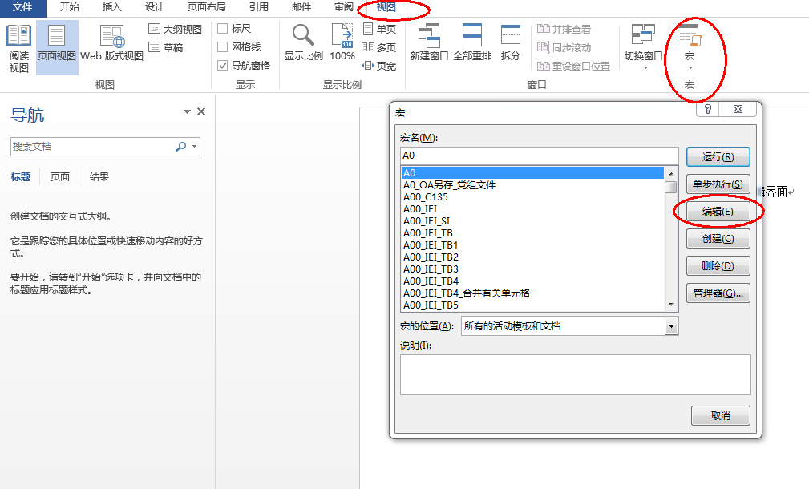
2、在宏编辑界面左侧，Normal->模块处点右键，菜单中点导入文件
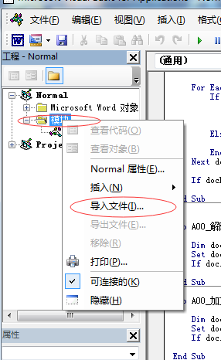
3、选择公文.bas文件，点击打开
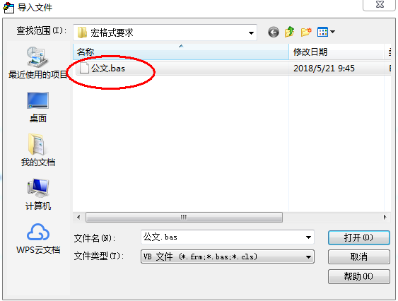
4、关闭宏编辑界面
5、在工具栏面板空白处点右键，点击自定义功能区菜单
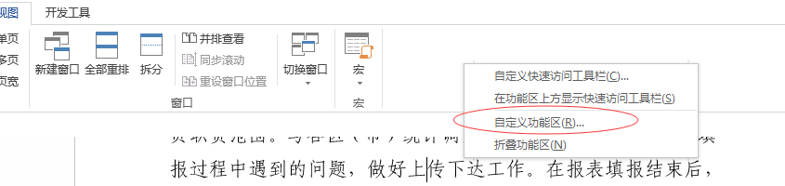
6、在弹出的的对话框中，点击选择命令下拉框，点击宏，如下图所示，会显示出可执行的宏指令。
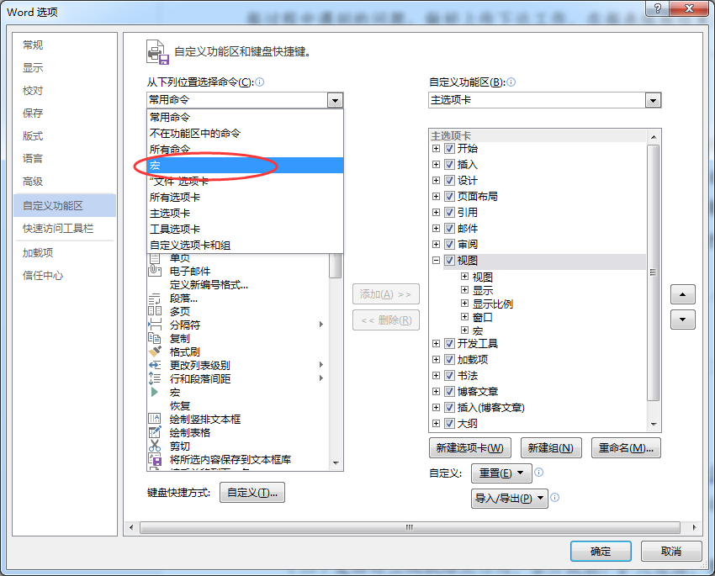
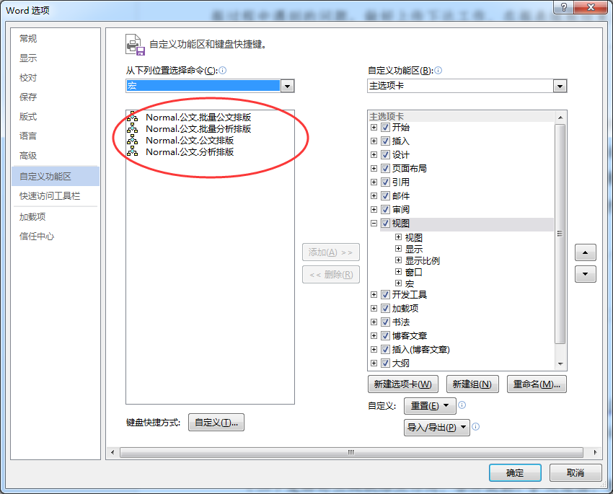
7、右侧自定义功能区，选择视图，点击新建组按钮，左侧选择公文排版，点击添加
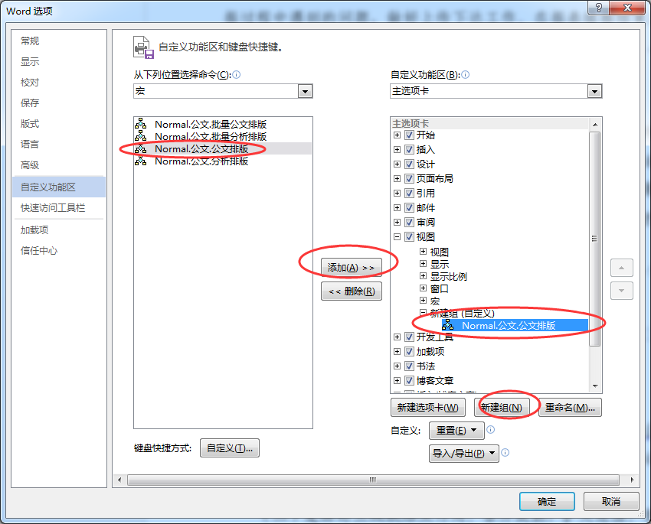
8、点击确定，关闭对话框后，工具栏上会增加一个执行公文排版的按钮。
